一、拉杆伸缩SGYS型过滤器概述
拉杆伸缩SGYS型过滤器属于管道粗过滤器系列，安装在管道上能除去流体中的较大固体杂质，使机器设备（包括压缩机、泵等）、仪表能正常工作和运转，达到稳定工艺过程，保障安全生产的作用，同时配备不锈钢拉杆，补偿管道尺寸，安装灵活，是一种新型改良装置。我公司所生产的拉杆伸缩Y型过滤器能根据客户具体要求（特殊压力、特殊口径）定制。拉杆伸缩SGYS型过滤器具有安装灵活、能少量补偿管道尺寸，是工程安装首选。
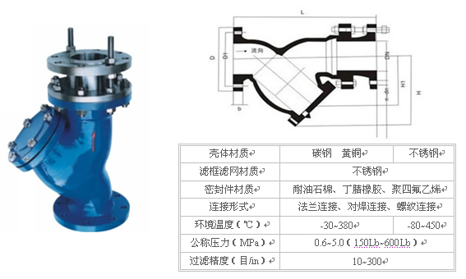
二SGYS拉杆伸缩过滤器主要叁数:

型号 | 公称压力（MPa） | 耐压验压力（MPa） | 工作压力（MPa）
SGYS-10 | 1.0 | 1.1 | 1.0
SGYS-16 | 1.6 | 1.76 | 1.6

三、SGYS拉杆伸缩过滤器主要零部件：

零件名称 | 管体 | 滤网 | 伸缩拉杆 | O型圈
材料 | 灰铸铁或球墨铸铁铸钢 | 不锈钢 | 碳钢镀锌 | 丁腈橡胶

DN | L | H1 | H | D |  | D1 |  | Dn |  | n
 |  |  |  | 1.0 | 1.6 | 1.0 | 1.6 | 1.0 | 1.6 | 1.0 | 1.6
50 | 300±12 | 100 | 145 | 185 | 165 | 125 | 125 | 18 | 4 | 4 | 4
80 | 380±15 | 145 | 205 | 200 | 200 | 160 | 160 | 18 | 8 | 8 | 8
100 | 430±15 | 165 | 235 | 220 | 220 | 180 | 180 | 18 | 8 | 8 | 8
150 | 550±15 | 230 | 320 | 280 | 285 | 240 | 240 | 22 | 8 | 8 | 8
200 | 650±25 | 320 | 440 | 340 | 340 | 295 | 295 | 22 | 8 | 8 | 12
250 | 775±25 | 370 | 510 | 395 | 405 | 350 | 355 | 26 | 12 | 12 | 12
300 | 900±25 | 450 | 550 | 445 | 460 | 400 | 410 | 26 | 12 | 12 | 12
350 | 1020±30 | 500 | 600 | 500 | 520 | 460 | 470 | 28 | 16 | 16 | 16
400 | 1150±30 | 620 | 640 | 565 | 580 | 515 | 525 | 30 | 16 | 16 | 16

四、订货须知：
订货时请注明：产品名称、公称通径、压力等级、过滤精度、材质、法兰标准、操作压力等详细参数。以上产品尺寸为常规通用型，如需其他规格尺寸，欢迎来电来函。

